Fábrica de Chocolates

Barrientos Muñoz Carla Andrea

Prudencio Rodríguez Brami Atmani

Quelali Calcina Alejandra Dayana

Versión 2.2

Cochabamba, 18 de Septiembre de 2018

Registro Histórico de Cambios y Revisiones

|  |  |  |  |  |
| --- | --- | --- | --- | --- |
| **Fecha** | **Versión** | **Descripción** | **Autor Responsable** | **Aprobado** |
| 09/09/2018 | 1.0 | subiendo proyecto java | Carla Barrientos | 09/09/2018 |
| 11/09/2018 | 1.0 | primeras modificaciones de ingrediente, CompraIngrediente | Alejandra Quelali | 11/09/2018 |
| 11/09/2018 | 1.1 | actualización de métodos, eliminar, agregar y enumerar | Carla Barrientos | 11/092018/ |
| 11/09/2018 | 1.2 | Añadiendo menús | Carla Barrientos | 11/09/2018 |
| 12/09/2018 | 1.3 | formato fecha y corrección de errores | Carla Barrientos | 12/09/2018 |
| 14/09/2018 | 1.4 | unión de toda la estructura de la base de datos | Carla Barrientos | 14/09/2018 |
| 16/09/2018 | 1.6 | Arreglando modificaciones en Listar | Alejandra Quelali | 16/09/2018 |
| 16/09/2018 | 1.7 | Reparaciones | Carla Barrientos | 16/09/2018 |
| 16/09/2018 | 1.9 | ahora con cada venta el cliente aumenta 10 puntos | Brami Prudencio | 16/09/2018 |
| 17/09/2018 | 1.9.1 | Cambios hechos en ingrediente, compra ingrediente, detalleCompraIng y…. | Alejandra Quelali | 17/09/2018 |
| 17/09/2018 | 1.9.2 | modificaciones faltantes en envío | Carla Barrientos | 17/09/2018 |
| 17/09/2018 | 2.0 | casi terminado, queda resolver el problema en listar | Brami Prudencio | 17/09/2018 |
| 18/09/2018 | 2.1 | Terminado (creo) | Brami Prudencio | 18/09/2018 |
| 19/09/2018 | 2.2 | método sorteo añadido en cliente | Brami Prudencio | 19/09/2018 |
| 19/09/2018 | 2.2 | Manual de Usuario | Alejandra Quelali | 19/09/2018 |
| 19/09/2018 | 2.2 | Presentación del Documento | Brami Prudencio | 19/09/2018 |

Tabla de Contenidos

1. Introducción 4

2. Análisis de Requerimientos 4

2.1 Requerimiento *«<Nombre del Requerimiento>»* 4

3. Objetivo General 4

4. Objetivos Específicos 4

5. Límites y Alcances 4

6. Marco Teórico 4

7. Diagramas de Casos de Uso 4

7.1 Caso de Uso «<Nombre del Caso de Uso>» 4

8. Diagrama de Clases 4

9. Pruebas y Validación 4

10. Conclusiones 4

11. Recomendaciones 4

12. Bibliografía 4

13. Anexos 4

13.1 Formularios 4

13.2 Autorizaciones 4

Informe Final del Proyecto

# Introducción

El presente proyecto será desarrollado para ser implementado en una fábrica de chocolates, con el objetivo de mejorar y hacer más eficiente el manejo y control de la misma por parte de los empleados correspondientes.

La fábrica cuenta con varios empleados con diferentes cargos, algunos están encargados de vender los productos, mientras otros están encargados de registrar la compra de los diferentes ingredientes necesarios para la elaboración de los diferentes productos disponibles, otros se encargan de registrar los productos en sus respectivas categorías, entre otros.

La chocolatería cuenta con una gran variedad de productos. Chocolates de diferentes precios que varían de acuerdo al sabor, la presentación, el porcentaje de cacao que contiene el producto, etc.

Los productos son vendidos al por mayor y menor, también se realizan envíos con un cargo adicional dependiendo el destino. Cada compra contará con su registro detallado respectivo y el cliente podrá acumular puntos en cada una de sus compras, por cada compra realizada ganará 10 puntos. Tras acumular 100 puntos el cliente tendrá acceso al sorteo del boleto dorado, que le permitirá una visita a la fábrica en la cual podrá comer todo el chocolate que pueda, este sorteo se llevará a cabo cada dos meses.

La fábrica cuenta con proveedores externos encargados de proporcionar los ingredientes necesarios para la elaboración de los diferentes productos. Cada uno de estos ingredientes serán registrados y almacenados en sus despensas asignadas.

# Análisis de Requerimiento

## Requerimiento *«Registrar Empleado»*

* Cada empleado debe registrarse con su código de empleado, su nombre, CI, dirección, teléfono, celular y cargo.
* Se debe verificar que todos los ámbitos sean llenados al momento de registrar al empleado, un empleado no debe ser registrados dos veces.
  1. **Requerimiento *«Registrar cliente»***
* El empleado encargado de registrar a los clientes deberá registrar el código del cliente respectivo, su nombre, CI, teléfono, celular, dirección y cantidad de puntos acumulados.

Posterior a cada compra el cliente irá aumentando sus puntos acumulados para entrar al sorteo realizado cada dos meses.

* Se debe verificar que todos los ámbitos sean llenados al momento de registrar al cliente, un cliente no debe ser registrados dos veces.
  1. **Requerimiento *«Registrar Venta»***
* El empleado encargado deberá registrar los datos de la venta realizada, especificando la fecha, el código del envío en caso de existir, el código del cliente que está realizando la compra y el código del empleado que está realizando la venta. Así mismo, debe encargarse de detallar la venta que está realizando, indicando el producto que está siendo vendido y la cantidad. Cada venta debe ser emitida con su factura correspondiente, en la misma se llenarán los datos del número de NIT, el nombre y la descripción de la venta.
* Se debe verificar que el código del cliente, empleado y envío existan. Antes de vender algún producto se debe verificar la disponibilidad y cantidad del mismo.
  1. **Requerimiento *«Registrar Producto»***
* Cada producto será registrado con su propio código, su nombre, una breve descripción, los ingredientes con los que fue elaborado, y a la categoría a la que pertenece.
* Al momento de registrar algún producto se debe verificar la existencia de la categoría a la que pertenece el mismo

## Requerimiento *«Registrar Compra Ingredientes»*

## Cada compra de ingredientes realizada por la fábrica será registrada mediante el nombre del ingrediente, la cantidad, la factura, el proveedor. A su vez, cada uno de estos ingredientes serán almacenados especificando la cantidad disponible, el número de almacén al que corresponden, el costo de los mismos, y una breve descripción.

* Antes de registrar algún ingrediente, se debe haber registrado la compra del mismo anteriormente.

## Requerimiento *«Registrar Envío»*

* El empleado deberá registrar si el cliente desea que su compra sea enviada, ingresando los datos del destinatario, el teléfono del cliente y el costo adicional que depende del lugar al que se realice el envío.
* Para registrar un envío, anteriormente se debe de registrar la compra.

**2.7 Requerimiento *«Eliminar Envío»***

* El empleado podrá eliminar los registros de envío que ya no sean necesarios en caso de ser cancelados.
* Para eliminar algún envío se debe haber registrado el mismo previamente y la venta correspondiente.

**2.8 Requerimiento *«Eliminar Factura»***

* El empleado podrá eliminar la factura en caso de que el cliente no desee tener la misma o en caso de haber sucedido algún error.
* Para eliminar alguna factura se debe de haber registrado previamente la venta correspondiente y la factura.

**2.9 Requerimiento *«Eliminar Compra Ingredientes»***

* En caso de ocurrir algún error al momento de registrar alguna compra de algún ingrediente, el empleado encargado podrá recurrir al método eliminar disponible en la entidad Eliminar Compra Ingrediente.
* Para poder eliminar algún registro en la entidad Compra Ingreidente, el mismo deberá ser añadido previamente, caso contrario se levnatará una excepción.

**2.10 Requerimiento *«Modificar»***

* El empleado puede modificar cualquiera de las entidades previamente existentes en la base de datos.
* Para modificar cualquiera de las entidades ya existentes, estas deben ser previamente registradas, ya que en caso de no existir se levantará una excepción.

**2.11 Requerimiento *«Listar»***

* La persona encargada de usar la presente base de datos, en este caso el empleado que esté usando el sistema, podrá listar cada uno de las entidades si es que así lo requiera.

**2.12 Requerimiento *«Registrar Factura»***

* Posterior a realizar alguna venta, será posible emitir una factura si el cliente así lo requiere. El empleado se encargará de emitirla y registrarla correctamente, llenando cada uno de los ámbitos que se solicitan.
* Al momento de registrar alguna factura, deberá verificarse el número de venta a registrar exista.

# Objetivo General

Hacer uso del presente modelo de datos para lograr una gestión y control eficiente de las ventas y la fabricación de los diferentes productos de una fábrica de chocolates.

# Objetivos Específicos

Con el presente proyecto se espera lograr:

* Registrar a los empleados.
* Registrar a los clientes.
* Registrar las ventas que haga cada empleado.
* Registrar los envíos.
* Registrar las facturas.
* Registrar los productos que elabora la fábrica.
* Registrar las categorías a las que pertenecen los productos.
* Registrar los ingredientes con los que se hacen los productos.
* Registrar las compras de los ingredientes.
* Modificar datos de registros.
* Eliminar datos.
* Listar registros.

# Límites y Alcances

**5.1. Límites:**

* Cada uno de los registros deben ser llenados manualmente no existe un seguimiento de productos e ingredientes disponibles
* Para actualizar una venta es necesario volver a ingresar todos los datos de registro de una venta y no sólo actualizar el campo que se desea.
* Cuando se registra una venta la cantidad de productos no disminuye automáticamente.
* Cuando se realiza una compra de ingredientes la cantidad de ingredientes disponibles no aumenta automáticamente.
* El precio total de cada venta se ingresa a cada detalle de venta.
* No es posible determinar la disponibilidad de los productos.
* No es posible eliminar algunas entidades como DetalleVenta, ya que sería necesario eliminar las otras entidades con las que la misma está relacionada. En este caso se debería manejar los diferentes estados de eliminación.
* Solo se puede comprar un tipo de producto para cada venta, las veces que quiera el cliente.

**5.1. Alcances**

* El presente proyecto puede registrar, modificar, eliminar y listar de forma correcta cada entidad de Fábrica de Chocolates.
* Se levantaron diferentes excepciones que garantizan la correcta ejecución del programa.

# Marco Teórico

Para la elaboración del siguiente proyecto fueron necesarios los conocimiento previos del curso de Programación I. Entre estos conocimientos se encuentran, el manejo del lenguaje de programación Java, manejo de la plataforma de software Eclipse, manejo de la herramienta StarUML. Además se estudió la manera de gestionar las diferentes fábricas, profundizando los conocimientos en el área de la industria de la producción de alimentos.

# Diagramas de Casos de Uso

## Caso de Uso «<Nombre del Caso de Uso>»

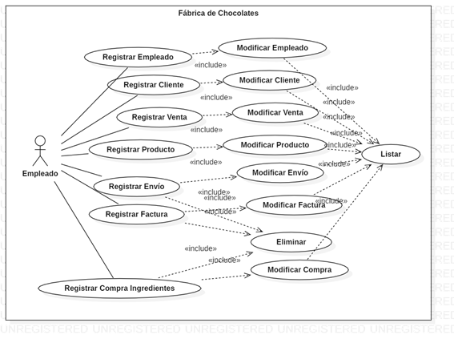

# Modelo de Datos

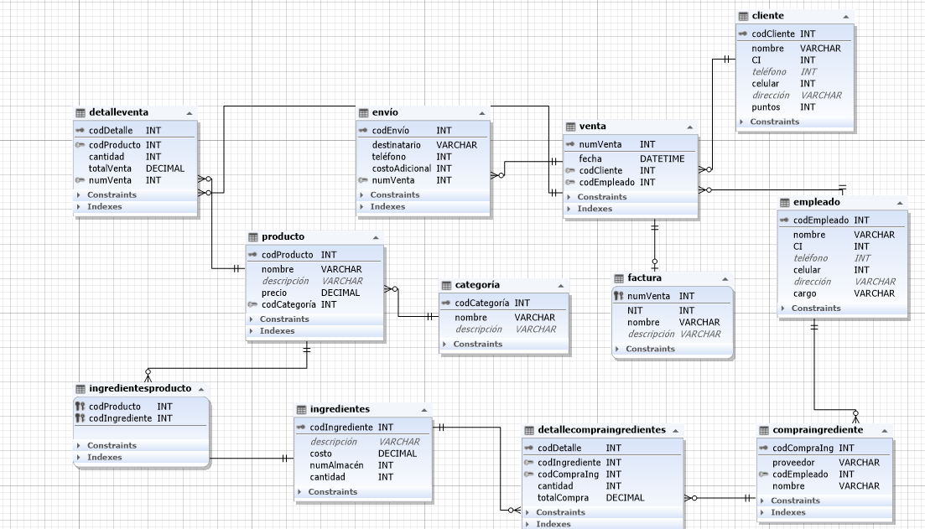

# Diagrama de Clases

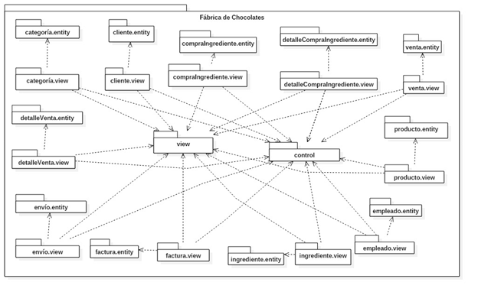

# Pruebas y Validación

* Teniendo los registros vacíos se intentó listar tos registros para probar si respondian los errores de ausencia.
* Se intentó modificar los registros de todas las entidades estando vacías.
* Intentamos eliminar registros inexistentes.
* Intentamos registrar datos en las entidades que dependen de otras para probar los errores al ingresar datos de llaves foráneas que no existen.
* Se ingresaron los datos desde las tablas independientes (que no tienen llaves foráneas), posteriormente las más dependientes.
* Listamos los registros para probar si funcionaron los registros correctamente.
* Se intentó modificar registros de tablas dependientes para probar si los datos de llaves foráneas cambiaban o se manifestaba algún error para corregirlo.
* Luego cambiamos algunos registros para probar si funcionaba la modificación.
* Se listaron otra vez los registros para verificar los cambios en la modificación.
* Intentamos eliminar algunos registros de tablas independientes para ver el comportamiento de los registros dependientes de estas.
* Primero se crearon métodos para eliminar un registro y que todos los registros dependientes de este se eliminen también, luego nos dimos cuenta de que no era producente eliminar dichos registros porque se perderían registros importantes que es la razón del proyecto. Se quitó la opción de eliminar de algunas entidades.
* Se procedió a listar otra vez los registros para probar si funcionaron correctamente los métodos de eliminación.
* Añadimos la cualidad de aumentar 10 puntos al cliente por cada venta realizada.
* Finalmente se añadió un método para un sorteo en cliente.

# Conclusiones

El programa cumple con la funcionalidad esperada. A pesar de que el entorno no es el más amigable ni eficiente para el usuario, el mismo puede registrar, modificar, eliminar y listar datos que el usuario almacena en la base de datos de la empresa. Durante el desarrollo del mismo se reconocieron varios obstáculos respecto al correcto funcionamiento del programa, los mismos se lograron superar haciendo uso del manejo de excepciones y el conocimiento brindado en el curso sobre consultas realizadas en MySQL.

# Recomendaciones

El proyecto puede ser mejorado, añadiendo métodos que permitan determinar la disponibilidad de algún producto y/o ingrediente automáticamente. Además, podría tener una mayor eficiencia si no fueran necesarios tantos menús al momento de realizar alguna acción, ya sea añadir, eliminar, modificar o listar alguna de las funcionalidades del programa e incluir el correcto funcionamiento de la acción delete tomando en cuenta los estados existentes. Se podría mejorar también los detalles de la interfaz de la aplicación.

# Bibliografía

* L. Marcél Barrero M. (2013). Introducción a la Programación Orientada a Objetos
* L. Marcél Barrero M. (2013). Estructura de Datos
* Manual GitHub